**Лабораторная работа №14**

Проведение юзабилити-тестирования

**Цель работы:** Приобретение практических навыков по проведению юзабилити-тестирования.

**Краткая теория**

**Юзабилити-тестирование**

Юзабилити-тестирование (проверка эргономичности) — исследование, выполняемое с целью определения, удобен ли некоторый искусственный объект/программный продукт (веб-сайт, пользовательский интерфейс, устройство) для его предполагаемого применения. Это процесс тестирования интерфейсов и сценариев взаимодействия.

При помощи юзабилити-тестирования можно проверить:

* Удобство использования интерфейса.
* Удобство навигации.
* Удобство микровзаимодействий.
* Время на достижение цели.
* Конверсия.
* Глубина просмотра страниц.

**Методы юзабилити-тестирования:**

* Сортировка карточек. Это метод UX-исследования, позволяющий выяснить, как пользователи понимают и классифицируют контент. Респонденты работают с карточками, которые они сортируют по категориям.
* Прототипы.
* Лабораторное тестирование.
* Глубинное интервью.
* Коридорное тестирование. Это быстрое, одно из самых простых юзабилити-тестирований разрабатываемого интерфейса, цель которого — убедиться, что пользователи воспринимают его так, как задумано, и найти возникающие при его использовании проблемы. Можно быстро проверить макет или прототип интерфейса на обычных респондентах. Для этого нужно создать макет, сценарий и попросить респондента следовать сценарию при взаимодействии с макетом, для достижения определённой цели.
* А/В тестирование. Это сравнение двух (нескольких) вариантов продукта.
* Фокус-группы. Фокус-группа — это качественный метод исследования, который предполагает проведение встречи с группой из 6-9 человек для обсуждения вопросов и проблем, связанных с их опытом использования продукта.
* Тепловая карта. Отображает касания пользователей на каждом экране или странице. Благодаря этому можно понять с чем пользователь взаимодействует активнее, а на что совсем не обращает внимания. Красный цвет — касаний много, синий — мало.
* Эвристическая оценка. Это метод проверки юзабилити, при котором один или несколько экспертов оценивают удобство использования продукта в соответствии с эвристиками Нильсена.

**Коридорное тестирование**

План проведения коридорного тестирования:

1. Создать мокап.
2. Сформулировать вопросы и сценарии для респондента.
3. Предоставить респондентам выполнить сценарий в тестируемом мокапе.

**Сценарий** — это шаги, которые нужно пройти пользователю для достижения поставленной цели. Таким образом можно выявить проблемы, которые мешают ему достичь цели.

Тестовые сценарии должны содержать какое-то целевое действие, совершаемое при работе с программным продуктом. Например, это может быть оформление заказа, создание плейлиста, добавление в избранное и так далее.

Тестовый сценарий можно составить исходя из Use Case, CJM или User Flow. Пример тестового сценария показаны на рисунке 1.

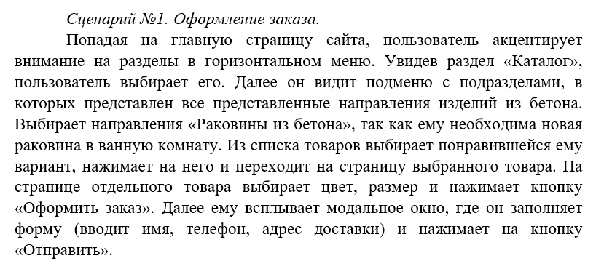

Рисунок 1 – Пример тестового сценариев

Тестовый сценарий также может выглядеть как на рисунке 2.



Рисунок 2 – Пример тестового сценариев

Необходимо сделать вывод, где респондент легко справился, ошибся или задумался.

**Проведение тестирования при помощи платформы Lyssna**

Lyssna — это онлайн-платформа для проведения юзабилити-тестирования, где экспертами могут являться пользователи платформы или пользователи, у которых есть ссылка на тест.

В Lyssna можно выполнять следующие виды тестов:

* Prototype test. Тестирование интерактивных прототипов. Таким образом можно провести коридорное тестирование. Загрузить ссылку на прототип, сформулировать вопросы, сценарии и скинуть ссылку респондентам.
* Five Second Test. Загружается скрин/изображение страницы, респонденты смотрят на нее пять секунд и дают оценку.
* First click. Цель тестирования — убедиться, что первый клик, который пользователь делает на интерфейсе для выполнения заданной задачи, понятен и прост.
* Questions. Задания вопросов респондентам. Можно выбрать, чтобы ответ был в виде короткого текста, длинного, поддерживал один вариант ответа или несколько.
* Instruction. Сценарии и инструкции для участников тестирования.
* Preference test. При участии в тесте участнику показывают несколько вариантов дизайна и просят выбрать один. Можно сравнить видеоролики, логотипы, цветовые палитры, значки, дизайн веб-сайтов, звуковые файлы, макеты, копии, дизайн упаковки — одновременно можно показать до шести вариантов дизайна. Таким образом можно провести А/В тестирование.
* Navigation test. Тест для анализа навигации ресурса. Навигационные тесты анализируют, как пользователи перемещаются по сайту или приложению с учетом конкретной задачи, или цели.
* Card sort.

Экран создания теста представлен на рисунке 3.

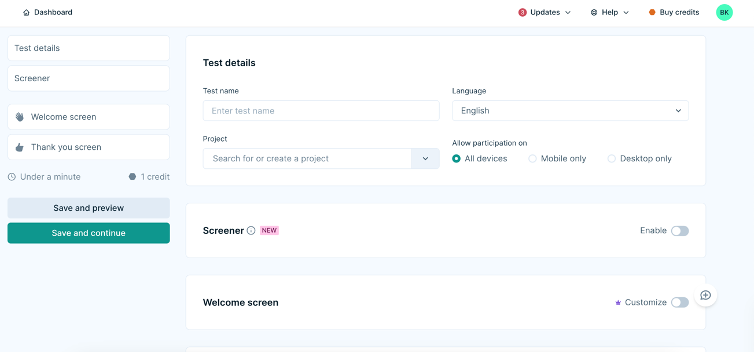

Рисунок 3 – Создание теста в Lyssna

**Задание к лабораторной работе №14**

1. Составить 3 тестовых сценария для своего продукта. Составить их можно исходя из составленных ранее Use Case, CJM или User Flow.
2. Зайти на сайт Lyssna и создать там новый проект.
3. Создать новый тест, дать ему название в соответствии с разработанными выше тестовыми сценариями.
4. Добавить в него Instruction, чтобы дать инструкции участникам тестирования или описать легенду и сценарий.
5. Добавить в него Prototype test. Там добавить ссылку на интерактивный мокап (прототип), и описать сам сценарий или вопросы к тесту.
6. Добить секцию First click, загрузить изображение и укажите сам вопрос в инструкции. Например, можно добавить вопросы: «Куда Вы хотите кликнуть в первую очередь?», «Вам нужно перейти в каталог, куда Вы кликните?», «Вам нужно заказать звонок, куда Вы нажмёте?». Пример показан на рисунке 4.

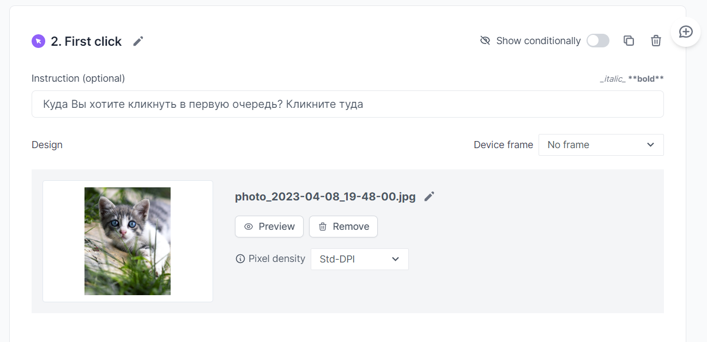

Рисунок 4 – Пример First click в Lyssna

1. Задать дополнительные вопросы в секции First click, где предложить пользователю ответить самому или варианты ответа. Пример показан на рисунке 5.

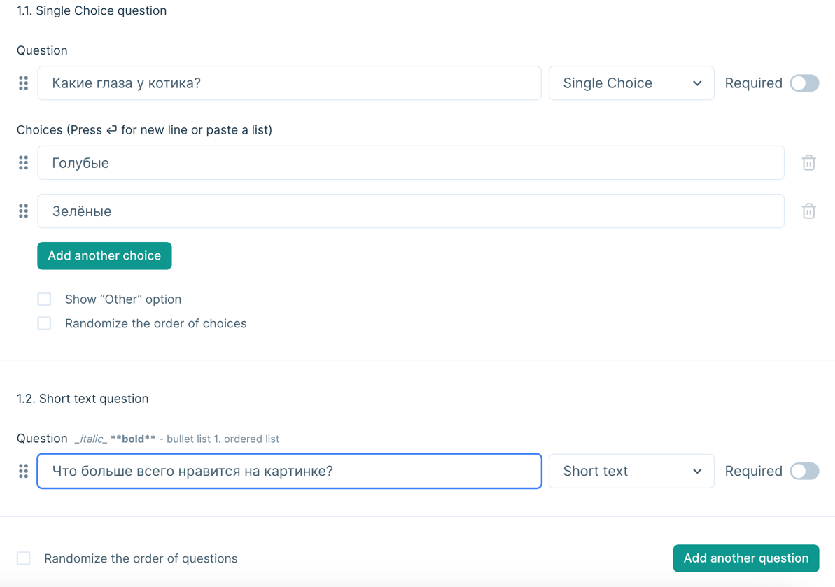

Рисунок 5 – Пример First click в Lyssna

1. Добавить секцию Five Second Test. Загрузить туда страницу макета продукта, которую необходимо оценить респондентам. Задать вопросы, на которые необходимо получить ответ в результате тестирования.
2. Добавить секцию Preference test. Загрузить туда несколько вариантов дизайна (например, карточек товара), которые нужно будет сравнить респондентам.
3. Добавить секцию Questions. Создать вопросы и предложить варианты ответов от 1 до 5:
   * Легко ли использовать продукт?
   * Нравится ли Вам интерфейс продукта?
   * Получили ли Вы нужную информацию?
   * Понимали ли Вы, что будет дальше и каким будет Ваш следующий шаг?
   * Хотели ли бы Вы поработать с продуктом ещё?
   * Было ли что-то в продукте, что Вас запутало, расстроило, смутило?
   * Чувствуете ли Вы себя уверенно, используя данный продукт?
   * Будете ли Вы дальше использовать данный продукт?

Задать оценку от 1 до 5 можно в поле, представленном на рисунке 6.

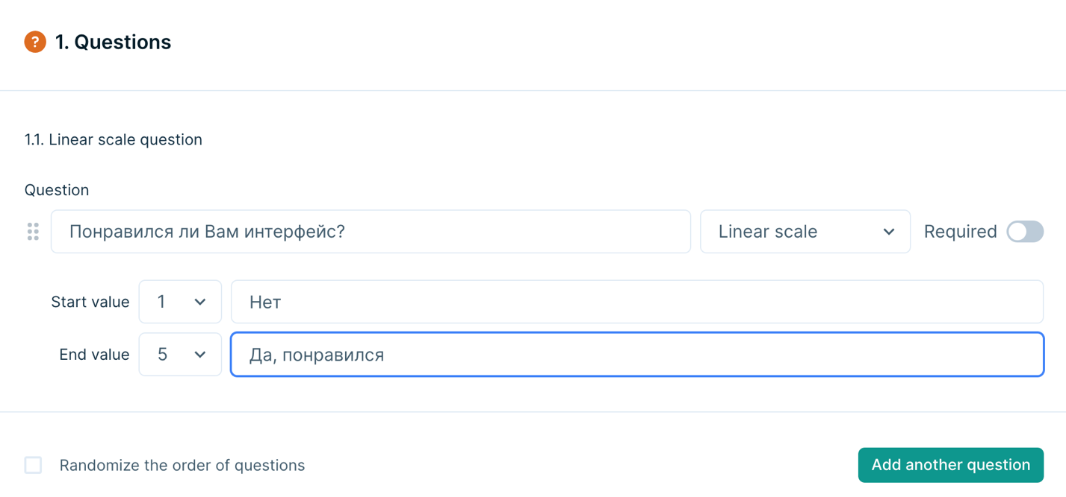

Рисунок 6 – Пример Questions в Lyssna

1. Сохранить тест. Законченный тест в режиме просмотра показан на рисунке 7 и 8.

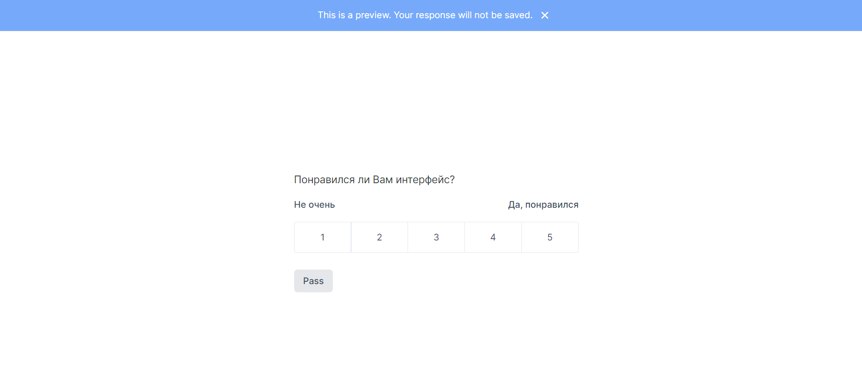

Рисунок 7 – Пример теста в Lyssna

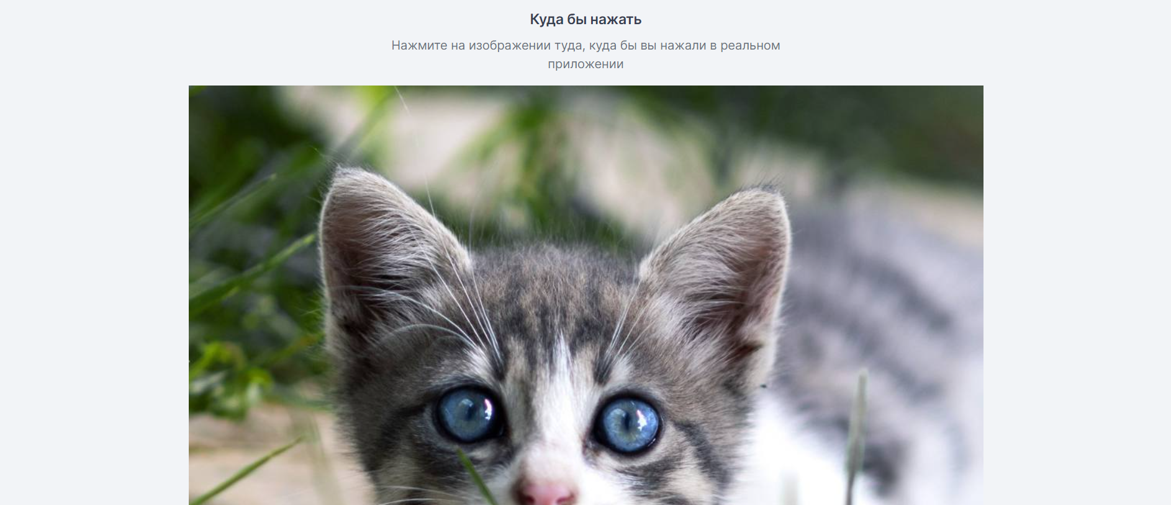

Рисунок 8 – Пример теста в Lyssna

1. Затем выбрать «Управление через ссылку», чтобы тест проходили, выбранные Вами респонденты, показано на рисунке 9.

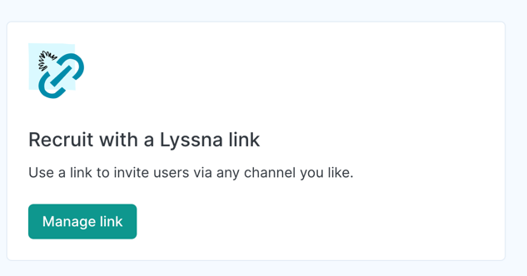

Рисунок 9 – «Управление через ссылку» в Lyssna

1. Скопировать ссылку и поделиться ей с несколькими людьми, чтобы они стали респондентами и прошли тестирование.
2. Просмотреть результаты теста, показано на рисунке 10.

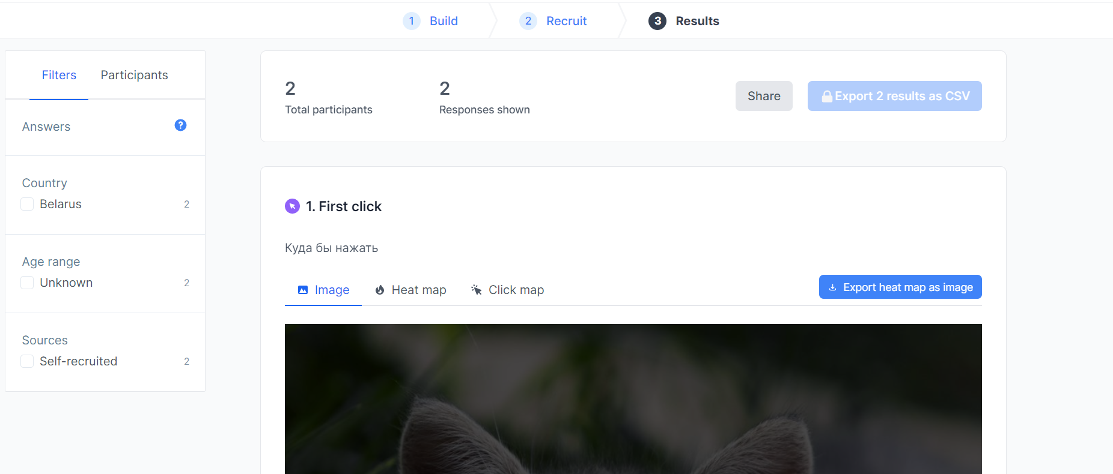

Рисунок 10 – Результаты теста в Lyssna

1. Обязательно просмотреть тепловую карту, после теста First click. Показано на рисунке 11.

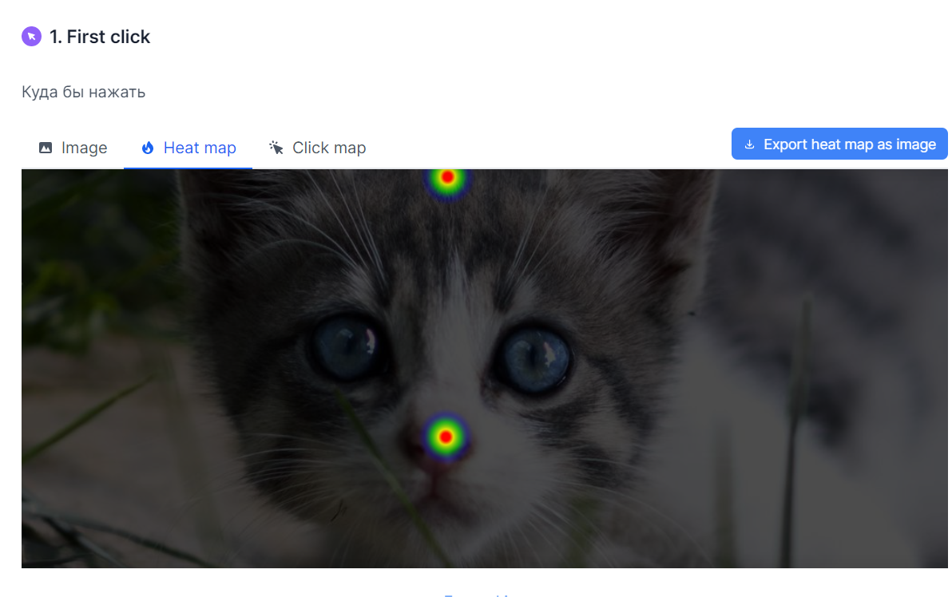

Рисунок 10 – Результаты теста First click в Lyssna

1. Сформулировать выводы после проведённого юзабилити-тестирования.
2. Дать эвристическую оценку продукту в соответствии с эвристиками Нильсена, представленными в лабораторной работе №9. Сделать вывод по каждой эвристике и ответить на следующие вопросы (ответить Да/Нет):

* Достаточно ли легко понять навигацию по продукту (присутствует ли закреплённое меню, хлебные крошки)?
* В интерфейсе присутствует визуальная иерархия?
* Меняют ли ссылки своё состояние при наведении на них?
* Меняют ли кнопки своё состояние при взаимодействии с ними?
* Присутствует ли главная страница?
* Присутствует ли на каждой странице сайта ссылка на главную страницу?
* Есть ли у продукта страницы ошибки (например, страница ошибки 404)?
* Показывает ли система своё состояние в любой момент времени (прелоадеры, progress bar, статусы загрузки, изменение состояния элементов)?
* Присутствуют ли в интерфейсе метафоры, технические термины, понятия?
* Может ли пользователь отменять или повторять свои действия?
* Интерфейс продукта единообразен и соответствует стандартам в любой момент времени?
* Интерфейс препятствует появлению человеческих ошибок или промахов (присутствуют ли варианты выбора, наиболее популярные варианты, подсказки)?
* В любой момент времени интерфейс показывает объекты и команды сам, не требуя от пользователя вспоминать их?
* В интерфейсе есть методы ускорения работы, предназначенные для опытных пользователей и не мешающие пользователям неопытным?
* Содержит ли интерфейс ненужную лишнюю информацию?
* Интерфейс помогает пользователям обнаруживать и исправлять проблемы, включая человеческие ошибки?

**Контрольные вопросы к лабораторной работе №14**

1. **Что такое юзабилити-тестирование?**

Юзабилити-тестирование — это исследование, выполняемое с целью определения, удобен ли некоторый искусственный объект или программный продукт (например, веб-сайт, пользовательский интерфейс, устройство) для его предполагаемого применения. Это процесс тестирования интерфейсов и сценариев взаимодействия, который позволяет выявить проблемы, мешающие пользователю эффективно и комфортно достигать своих целей

1. **Для чего необходимо юзабилити-тестирование?**

Юзабилити-тестирование необходимо для того, чтобы:

* Проверить удобство использования интерфейса.
* Оценить удобство навигации и микровзаимодействий.
* Измерить время, необходимое для достижения цели.
* Оценить конверсию и глубину просмотра страниц.

Найти и устранить проблемы, которые могут возникнуть у пользователей при взаимодействии с продуктом, повысить удовлетворённость пользователей и улучшить продукт.

1. **Какие существуют методы юзабилити-тестирование? Поясните их.**

Существует несколько методов юзабилити-тестирования:

* Сортировка карточек — позволяет выяснить, как пользователи понимают и классифицируют контент, сортируя карточки по категориям.
* Прототипы — тестирование макетов или прототипов интерфейса.
* Лабораторное тестирование — проводится в специально оборудованной среде с наблюдением за пользователями.
* Глубинное интервью — индивидуальные беседы с пользователями о их опыте использования продукта.
* Коридорное тестирование — быстрое тестирование макета или прототипа на случайных пользователях для выявления очевидных проблем.
* А/В тестирование — сравнение двух или более вариантов продукта для определения наиболее эффективного.
* Фокус-группы — обсуждение опыта использования продукта в группе из 6-9 человек.
* Тепловая карта — визуализация активности пользователей на интерфейсе (где чаще кликают, на что обращают внимание).
* Эвристическая оценка — эксперты оценивают продукт по определённым правилам (эвристикам), например, по принципам Нильсена.

1. **Что такое тестовый сценарий?**

Тестовый сценарий — это последовательность шагов, которые должен пройти пользователь для достижения определённой цели при работе с программным продуктом. Сценарий составляется на основе Use Case, CJM или User Flow и позволяет выявить проблемы, мешающие пользователю выполнить задачу. Примером может быть оформление заказа, создание плейлиста, добавление товара в избранное и т.д..

1. **Что такое тепловая карта?**

Тепловая карта — это инструмент визуализации, который показывает, где пользователи чаще всего взаимодействуют с интерфейсом (например, кликают мышкой или касаются экрана). На тепловой карте участки с большим количеством взаимодействий выделяются красным цветом, а с меньшим — синим. Это позволяет понять, какие элементы интерфейса привлекают больше внимания, а какие остаются незамеченными.